Colegio San Bernardo
Trabajo práctico de Historia
Profesora: María Sol Robles

Temas a tratar:
- Concepto de historia.
- ¿para qué sirve la Historia?
- Fuentes primarias y secundarias. Diferencia y ejemplos
- línea del tiempo.
- Método histórico.

Documento de información
Concepto de historia: La historia es una ciencia social que estudia la evolución de las sociedades a través del tiempo.
Para que sirve la historia: La historia sirve para conocer el pasado, entender el presente y mejorar el futuro.
Las fuentes de la historia son el conjunto de objetos, testimonios y documentos que le brindan al historiador información sobre el pasado.
Tipos de fuentes:
- Fuentes primarias: son las que se crearon en la misma época que ocurrió el hecho
Ejemplos:
- Cartas antiguas.
- fotografías antiguas.
- Diarios/periódicos.
- Monedas.
- Monumentos/edificios antiguos.

- Fuentes secundarias: son el resultado o interpretación de las fuentes primarias. Es decir, se crean después, a partir de las fuentes primarias.
Ejemplos:
-Películas
-Libros/enciclopedias de historia.
Línea del tiempo de la historia
Los historiadores han dividido la historia en diversas etapas, destacando los principales acontecimientos.
¿Por qué se divide la historia en etapas? Para organizar mejor el tiempo, entender los cambios mas importantes y facilitar el estudio.
PREHISTORIA
Historia
Edad contemporánea
Edad Moderna
Edad Media
Edad antigua
Actualidad.
Revolución francesa 1789.
-Caída del Imperio romano de Oriente 1453.
Descubrimiento de America 1492.

caída del Imperio romano de Occidentes 475 D.c
Invención de la escritura 4000 A.c
Edad de los metales
Neolítico
Paleolítico

Método histórico: El método es el conjunto de pasos que el historiador debe seguir para conocer e investigar sobre el pasado.
Pasos del método histórico:
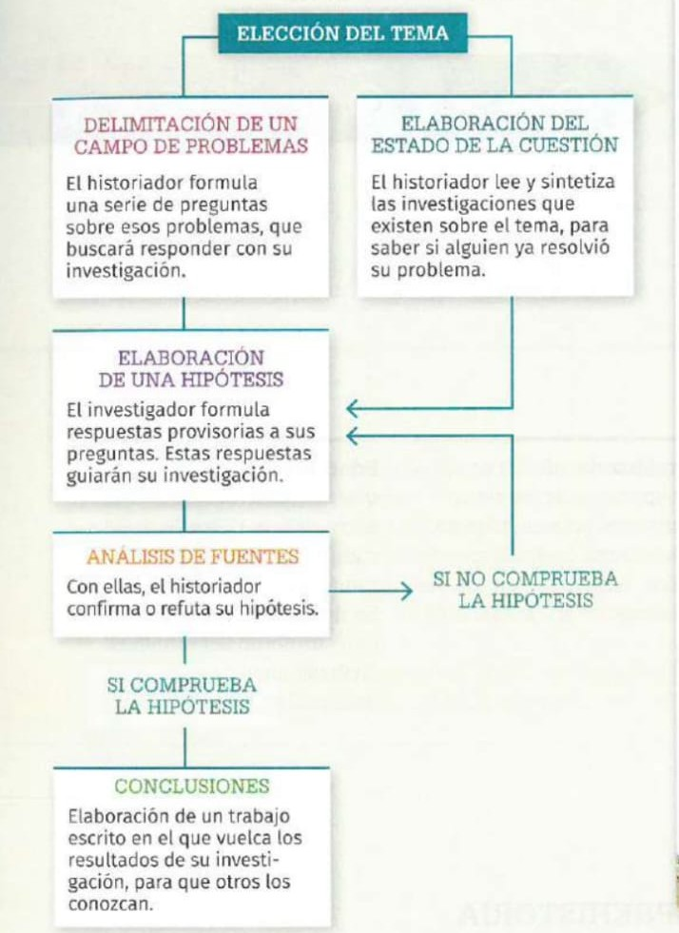

Ejemplo de método:
- Tema: Las pirámides egipcias.
- Planteo del problema: ¿Cómo fueron construidas las pirámides egipcias?
- hipótesis: Fueron construidas por trabajadores.
- análisis de fuentes: Videos, documentos de información.
- Conclusiones:La teoría más aceptada sobre la construcción de las pirámides egipcias es la del sistema de rampas. Esta teoría se basa en la evidencia arqueológica encontrada en las pirámides, así como en las descripciones encontradas en los textos antiguos egipcios.fueron construidas por trabajadores especializados mediante
Actividades:
- Completar las siguientes frases:
- La Historia es una ------------ ----------------- que estudia --------------------------------------------------------------------------------.
- La Historia sirve para ----------------------------------------------------------------------------------------------------------------------------------------------------------------------------------------------------.
- A-Explique la diferencia entre fuentes primarias y fuentes secundarias.
B- Indique si las siguientes fuentes son primarias o secundarias:
- Una carta escrita hace 100 años:
- Una fotografía antigua:
- Una película:
- Una enciclopedia:
- Las pirámides egipcias:
- Una moneda antigua:
C- Observe a su alrededor y mencione tres objetos que podrían ser fuentes históricas para alguien que estudie nuestra época dentro de mil años.
- Complete las casillas vacías referentes a la línea del tiempo de la Historia:

PREHISTORIA
Historia
Edad contemporánea

Edad Media

Actualidad.

caída del Imperio romano de Occidentes 475 D.c

Edad de los metales

Paleolítico

- Elegir un tema de interés y realizar un ejemplo de método histórico siguiendo cada uno de los pasos mencionados con anterioridad.
- Tema:
- Planteo del problema:
- Hipótesis:
- Análisis de fuentes
- Conclusiones:

Fecha de presentación miércoles 1 de abril

